证书编号：91500115MA5YYFH1XH001P
单位名称: 重庆华邦胜凯制药有限公司长寿分公司
注册地址: 重庆市长寿区晏家街道化南一路6号
法定代表人: 陈永流
生产经营场所地址: 重庆市长寿区晏家街道化南一路6号
行业类别: 化学药品原料药制造 |  | 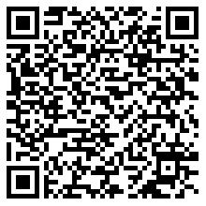
统一社会信用代码：91500115MA5YYFH1XH
有效期限：自2024年10月24日至2029年10月23日止
发证机关： | （盖章）重庆市长寿区生态环境局
发证日期： | 2024年10月24日
中华人民共和国生态环境部监制 重庆市长寿区生态环境局印制

